**Waldschutzmeldung 2024_14**

Die 3. Augustwoche gilt im entomologischen Forstschutz seit Jeher als Ende der kritischen Fortpflanzungsaktivitäten unserer wichtigen forstschädlichen Insekten. Aber die warmen letzten Jahre trieben die Aktivität der Fichtenborkenkäfer vereinzelt bis in den Oktober hinein. Diese Bewegungen waren nicht nur Wanderbewegungen zwischen Nahrungs- und/oder Überwinterungsbäumen, sondern dienten auch der Anlage von späten Bruten. Diese Bruten gingen als sogenannte „weiße Stadien“ (also Ei, Larve und Puppe) in den Winter. Deren Überwinterungschancen sind nicht besonders gut. Aus früher, also im Spätsommer angelegten Bruten hingegen können weiter entwickelte Stadien (Puppen und Jungkäfer) in den Winter gehen, was deren Überlebensmöglichkeit bis ins nächste Frühjahr vergrößert.

Die immensen Käferzahlen der 25. bis 28. KW in 2024 ließen eigentlich in der Folge ganz andere Jungkäferschwärme erwarten, als dies jetzt von unseren Monitoringfallen gezeigt wird. Dort, wo ich mich die letzten Wochen rumtrieb, hielt sich jedoch erkennbarer Folgebefall um kennzeichnende Bäume mit 10-20 Bäumen in Grenzen. Und es ist unangenehm, sich dauernd wiederholen zu sollen, aber ich tu es trotzdem: Befall kann unerkannt inmitten der Bestände stattfinden, weil Fernkennzeichen spät ausgebildet werden. Die Kronen, die nun rot zeichnen, sind überwiegend vom Käfer verlassen. In deren Umfeld muss genau kontrolliert werden. Sie stehen irgendwo verstreut in den Beständen. Abfallende Rinde bei noch grünen Kronen ist häufig, Befall grüner Bäume in Rinde oft nur anhand der Käferlöcher in Augenhöhe zu sehen. Allerdings stehen schon vereinzelt rot zeichnende Fichten mit noch intakter Rinde samt Bewohnerschaft inmitten dieser Nester. Rote Krone = käferfrei darf also nicht gelten! Bohrmehl ist schlecht zu sehen, wenn überhaupt nach den Regenfällen noch vorhanden. Hier die aktuelle Grafik:

Auf Infos von „von Jeher“ würde ich mich heute nicht mehr vertrauen trauen. Der Sommer kann noch lang sein und auch im Wald gilt „sich regen bringt Segen“.

**Mal was anderes:**

*Harpalus rufipes* – Behaarter Schnellläufer

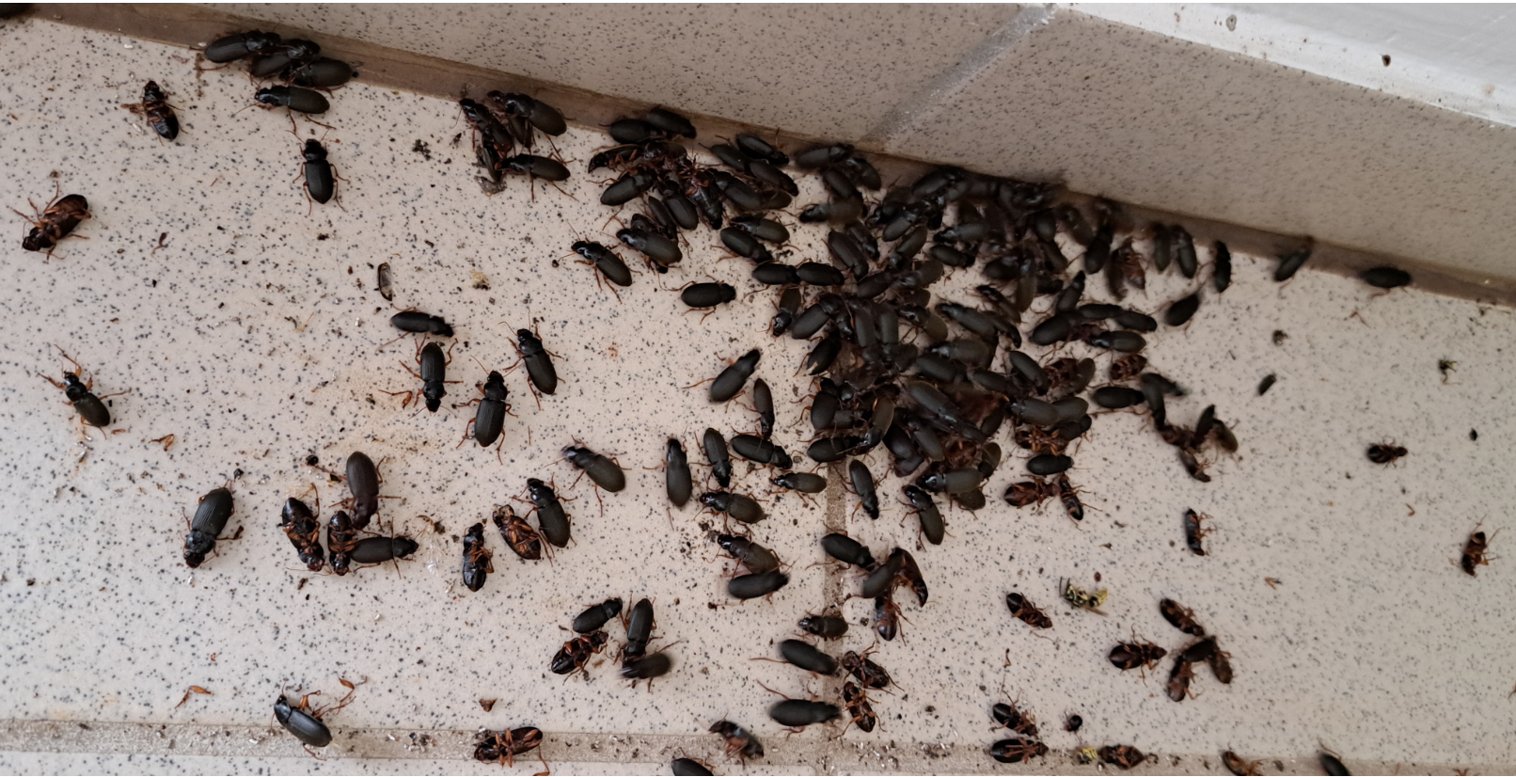

Diese netten Käfer haben sich vor zwei Wochen zu Tausenden in das Haus und den Keller einer Waldbesitzerfamilie eingeschlichen. Und so viele unbekannte Käfer auf einem Haufen – das ist dann gar nicht mehr nett.

Niemand weiß, woher sie kommen. Verständlich, dass sie großen Unwillen erzeugen, denn sie sind wirklich überall. In den Türritzen, hinter den Wandleisten, unter den Blumentöpfen, unter den Kellerfenstern. Sie leben nicht lange und wenn sie tot sind, stinken sie. Die Familie war angeekelt und beunruhigt. Dass es sich nicht um Vorratsschädlinge der Kammerjägerarten handelte, konnte ich ihnen beruhingenderweise sogleich mitteilen, denn die Mundwerkzeuge der Tiere sind starke Zangen, die auf räuberische Lebensweise hinweisen. Es sind keine Forstinsekten. Für die genaue Namensnennung holte ich mir also Unterstützung an der LfL, wo mir Dr. Benker sogleich meinen Verdacht bestätigte.

Wer genaueres über die Tiere wissen möchte, weil er sie (oder sie sie) vielleicht schon einmal im häuslichen Umfeld antraf, der findet unter *Wikipedia* ausreichend Informationen. Nur so viel hier:

Die Tiere leben räuberisch. Sie ernähren sich von Schnecken und anderen kleinen Tieren (Insekten). Auch die Nüsschen von Erdbeeren finden Erwähnung als Nahrung der Käfer. Ihre Larven leben vegetarisch von den Samen irgendwelcher Wildkräuter. Zuweilen, wenn die Nahrung zu wenig wird, oder sich der Lebensraum ändert (Feldumbruch), wandern sie in Massen aus, gleich den Lemmingen, die anderswo bessere Lebensbedingungen suchen. Wenn sie sich dann versteckt haben, leben sie nicht lange. Möglicherweise gehen sie in Überdauerungsmodus, versuchen es zumindest. Vielleicht hat jemand eine stichhaltige Erklärung und mehr Erfahrung damit. Über Rückmeldungen freue ich mich.

21.08.2024 Elfriede Feicht, AELF Landau a. d. Isar - Pfarrkirchen